２０２５年９月吉日

一般社団法人北海道精神保健福祉士協会

公益社団法人日本精神保健福祉士協会北海道支部 会員各位

一般社団法人北海道精神保健福祉士協会

会長　　佐々木　寛

（公印省略）

**2025年度　一般社団法人北海道精神保健福祉士協会　入会時指定研修Ⅰ**

**2025年度　公益社団法人日本精神保健福祉士協会　基幹研修Ⅰ**

（2025年度 公益社団法人日本精神保健福祉士協会「生涯研修制度」委託事業）

開催のご案内

時下益々ご清祥のこととお喜び申し上げます。

この度、下記の日程で『2025年度 一般社団法人北海道精神保健福祉士協会 入会時指定研修Ⅰ』『2025年度　公益社団法人日本精神保健福祉士協会　基幹研修Ⅰ』を開催いたします。

『入会時指定研修Ⅰ』は、一般社団法人北海道精神保健福祉士協会（以下、北海道協会）に入会後、原則3年以内の受講が義務（指定）となっている指定研修です。本研修は、北海道協会に入会された会員の方に、北海道協会の活動を知っていただくとともに、精神保健福祉士の基盤となる価値・知識・技術の習得していただくことを目的としておりますので、未受講の方は参加くださいますようご案内申し上げます。

また、本研修は、公益社団法人日本精神保健福祉士協会（以下、日本協会）から『基幹研修Ⅰ』の開催委託を受け、読み替え可能な研修と位置付けて実施いたします。『基幹研修Ⅰ』は日本協会の生涯研修制度の基礎となる研修であり、日本協会が認定する「認定精神保健福祉士」となる第一歩となります。今後「認定精神保健福祉士」となる意志のある方、これから日本協会に入会予定の方（2027年2月末までに入会すると生涯研修制度の研修履歴として認められます）は是非ご参加ください。

従いまして、この案内は、『入会時指定研修Ⅰ受講対象の方』と『基幹研修Ⅰ』の受講対象となる北海道協会会員の方・日本協会構成員の方へ送付しております。

多くの皆様のお申し込みを心よりお待ちしています。

記

日　　程　 　**2025年11月8日（土）13：00～17：40 (**受付開始／12：30）

**2025年11月9日（日） 9：30～13：25**（受付開始／ 9：00）

開催方法　　　会場とZoomを利用したオンラインでのハイブリット開催

会　　場　　　札幌市産業振興センター　セミナールームA

（〒003-0005 北海道札幌市白石区東札幌5条1丁目1－1）

参 加 費　　 **３，５００円**

テキスト代**２，５００円（テキスト第1版をご購入済みの方は　１，５００円）**

【問い合わせ先】　　一般社団法人北海道精神保健福祉士協会　 教育・研修部　担当：益田哲彦

TEL： 　011-215-0815（事務局）　FAX：011-215-0816（事務局）

　　　　　　　E-mail： [hokkaidopswkkb@gmail.com](mailto:hokkaidopswkkb@gmail.com)（教育・研修部）

**２０２５年度　一般社団法人北海道精神保健福祉士協会　入会時指定研修Ⅰ**

**２０２５年度　公益社団法人日本精神保健福祉士協会　基幹研修Ⅰ**

（２０２５年度 公益社団法人日本精神保健福祉士協会「生涯研修制度」委託事業）

**実 施 要 項**

**【プログラム】**※都合によりプログラムを一部変更する場合があります。予めご了承ください。

|  |  |
| --- | --- |
| **２０２５年1１月8日（土）** | |
| 12：30～  13：00～  13：10～  14：40～  14：50～  15：20～  16：00～  16：10～  17：40 | 受付開始  開講式・オリエンテーション  講義1．公益社団法人日本精神保健福祉士協会の役割と課題（90分）  【講師】元井　昭紀　氏（北海道協会事務局次長・地域相談支援委員会委員長、  南空知地域生活支援センターりら）  休　憩（10分）  講義2．一般社団法人北海道精神保健福祉士協会の役割（30分）  【講師】山村　哲　氏（日本協会研修企画運営委員、  北海道協会事務局理事・組織強化部長、なるかわ病院）  講義3．公益社団法人日本精神保健福祉士協会の『生涯研修制度』と  一般社団法人北海道精神保健福祉士協会の『指定研修制度』について  （40分）  【講師】山村　哲　氏（前掲）  　　　　　　　益田　哲彦　氏（北海道協会教育・研修部長、本田記念病院）  休　憩（10分）  講義4．精神保健福祉士の専門性Ⅰ（90分）  【講師】尾形　多佳士　氏（日本協会第２副会長、さっぽろ香雪病院）  第1日目終了 |
| **２０２５年1１月９日（日）** | |
| 9：00～  9：30～  11：00～  １1：05～  11：15～  1３：15～ | 受付開始  講義5．精神保健福祉士の実践論Ⅰ（90分）  【講師】調整中（医療機関所属の精神保健福祉士）  　　　 黒田　健介　氏（北海道協会教育・研修部理事、相談室きよサポ）    演習についての事前説明（5分）  休　憩（10分）  演習Ⅰ「グループディスカッション」（120分）  閉講式（～13：25　終了予定） |

【定　員】　６０人（先着順です。定員になり次第締め切ります。）

【研修費用】　金額はすべて税込です。

生涯研修制度共通テキスト

（第２版または改訂第２版）　→

受講者は本テキストの購入が**必須**です

※既に第２版をお持ちの方は

購入不要です。

○参加費　**： ３，５００円**

○テキスト代**： ２，５００円**

**（テキスト第１版をご購入済みの方は１，５００円）**

|  |
| --- |
| **【注　意】　生涯研修制度共通テキストについて**  当日のテキストとなる「生涯研修制度共通テキスト」は、全1冊・B5サイズの第2版（2013年度発行:白地に青色の表紙）または改訂第2版（2021年度発行：白地に緑色の表紙）となります。第２版または改訂第２版のいずれかの購入履歴のない方は**必ずご購入**いただきます**。※既に購入歴のある方から借りる、譲り受けるなどは認めません。**日本協会において購入履歴を確認しますのでご注意ください。  過去に**第1版（全3巻・A4ピンク色表紙）をご購入済みの方**は、定価2,500円のところ**、1,500円**での販売となります（本割引は日本協会構成員のみが対象となります。**第１版の購入履歴のない方**や**日本協会入会前に第１版を購入された方**は**対象となりません**のでご注意ください）。テキスト所持の有無を申込時にお知らせください。テキストは、当日までに郵送にてお届けします。 |

【振込先】

研修費用は下記口座へ事前振込みをお願いいたします。入金確認により申込受付完了となります。

振込者名には氏名の前に**「基幹１」**を追加して記載してください。**（例：基幹１北海太郎）**

口座名　　　**北洋銀行元町支店（店番）　普通　３１４８６６８**

**北海道精神保健福祉士協会　春期研修　会長　佐々木寛**

【受講要件】

要件１　以下のいずれかに該当すること。

１．入会時指定研修Ⅰ(旧初任者研修Ⅰ)未受講、または入会時指定研修Ⅰ(旧初任者研修Ⅰ)を修了し基幹研修Ⅰ未受講の北海道協会会員（2025年度までの会費を納めている者）

２．日本協会構成員（必要な会費を納めている者）

※日本協会非構成員の方で2027年２月末までに入会手続きを済ませた方は、本研修修了を生涯研修制度の研修履歴として認められます。日本協会入会申込み時に、修了証書のコピーを同封ください。

※日本協会構成員は、ご所属の都道府県支部が属するブロック内でのご受講が原則です。

要件２　オンラインにて受講する場合には、要件1に加え以下を満たすこと。

　１．本協会が指定するオンラインツール（Zoom）で滞りなく受講できること。

２. カメラ、マイク、スピーカー機能が備わったパソコンで受講できること。

３. 個人メールアドレスを取得しているパソコンで受講できること。

４. 研修中、氏名（フルネーム）の表示およびお顔出しで受講できること。

５. 安定したネットワーク環境を用意した上で受講できること。

６. 後述の【オンライン受講者の同意事項】に同意すること。

（受講申込フォーム二次元バーコード）

【申込手続】

１．「受講申込フォーム」**（https://forms.gle/iEYxUmr2NJQZEKVUA）**から

お申し込みください。申込確認後、教育・研修部**（**[**hokkaidopswkkb@gmail.com**](mailto:hokkaidopswkkb@gmail.com)**）**

から受講決定メールを送信いたします。

申込後、締切期日を過ぎても受講決定メールが届かない場合には教育・研修部（**[hokkaidopswkkb@gmail.com](mailto:hokkaidopswkkb@gmail.com)）**まで

ご連絡ください。

２．申し込みの締切**２０２５年１０月１７日（金）**（定員になり次第締め切ります）

【変更・参加取消】

変更、参加取消の際には、Eメールにて教育・研修部**（**[**hokkaidopswkkb@gmail.com**](mailto:hokkaidopswkkb@gmail.com)**）**までご連絡ください。

なお、締切後の**キャンセルの場合には返金できませんのでご了承ください。**

【修了要件】

1. 本研修では、各科目（講義及び演習）ともに、**15分以上の遅刻・早退がある場合は、修了とみなしません。**また、受講中の長時間の離席、聞き流し、居眠り、受講確認ができない場合等が発覚した際は、修了を認めない場合がありますのでご注意ください。
2. 受講者の責に帰すべきトラブル等により受講継続できなくなった場合は、原則として未修了とします。
3. 修了者には北海道協会及び日本協会の修了証書、領収書を発行いたします。

【オンライン受講者の同意事項】

申込を行った時点をもって以下の事項に同意したものとみなします。

１．本協会が発行した受講に必要な情報（ID、パスワード、URL 等）を第三者に漏洩・譲渡等して、受講の権利を第三者に譲渡・使用等させないことの承諾。

２．研修コンテンツの一部または全部に対し、受講目的以外に利用（複製・転載・改変・編集・再配布・譲渡・撮影・録音・配信などを含む）しないことの承諾。

３．本協会または他の受講者を含む第三者の名誉・信用・著作権などの知的財産権、肖像権、プライバシーなどを侵害しないことの承諾。

４．受講に伴う一切の違法行為、嫌がらせ（SNS や各種ホームページサイト上で本協会・受講者・講師などへの誹謗中傷や嫌がらせの書き込みなども含む）､なりすまし等の不良行為の他、公序良俗に反する行為をせず、講義や運営を妨げないことの承諾。

５．研修中に個人情報を取り扱う場合は細心の注意を払い、受講者間でのレポート等の個人情報を含むデータファイルの送受信は行わないことの承諾。

６．研修中は、オンライン上に自身の顔が表示される場合があることの承諾。

７．受講者は自己の費用と責任で研修を受講するために必要となるハードウェア、ソフトウェアその他の設備を用意することの承諾。

８．本協会は研修の品質向上のため、研修（チャットの内容も含む）の録音・録画を行う場合があることの承諾。

９．研修中に万が一本協会事由により予期せぬ支障（中断、停止、終了、利用不能、障害、データの削除・消失等）が発生した場合、これによって受講者に生じた損害について本協会が賠償責任を一切負わないことの承諾。

10．研修中に受講者のインターネット回線の状況、パソコン環境、その他の理由により、予期せぬ支障（中断、停止、終了、利用不能、障害、データの削除・消失等）が発生した場合、これによって受講者に生じた損害について本協会は一切責任を負わないことの承諾。

11．本協会は、以下のいずれかに該当する場合、受講者に事前に通知することなく、研修の一部または全部の停止または中断をすることができる旨の承諾

①　天変地異または第三者の行為により研修開催が困難な状況に陥った場合

②　研修の提供に必要な装置、通信回線等が不通、不良による事故等で使用不能となった場合

③　その他、やむを得ない事由により、本協会が停止または中断の必要があると判断した場合

【その他】

１．受講決定に関する諸連絡やオンライン受講に必要なZoomのID・パスワード・操作手順、事前配布資料等は、締切後に本協会からＥメールにてご連絡いたします。受講申込フォームには**必ずPCメールの受信ができ、研修当日も受信ができるメールアドレス**をご記入ください。受講者側の設定不備により当方からのメールの着信ができない場合の責任は負いかねますのでご了承ください。

２．オンライン受講に必要な機材（カメラ・マイク・パソコン等）、通信に必要な費用等は各自で準備・負担ください

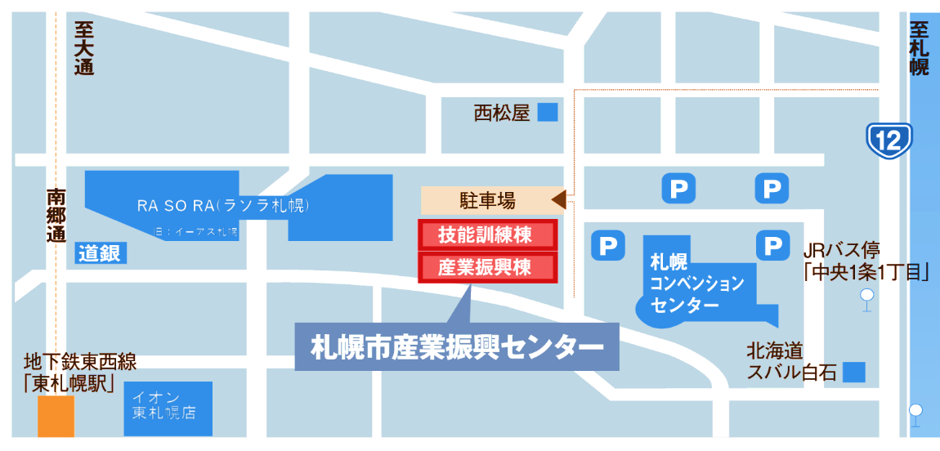３．オンライン受講の場合は、研修当日は時間に余裕をもってご入室ください。万が一、入室できない場合は、当日連絡先まで必ずご連絡ください。

【会場について】

札幌市産業振興センター　セミナールームA

（〒003-0005 北海道札幌市白石区東札幌5条1丁目1－1）

　　　◆地下鉄東西線「東札幌駅」から徒歩7分

◆敷地内駐車場あり（有料）